Desain dan Pengembangan Multimedia Diagnosis Penyakit Tanaman Dengan Metode Backward Chaining (Studi Kasus : Mangga)

Deni Erlansyah¹, Widyanto²
DosenUniversitasBinaDarma¹, DosenUniversitasBinaDarma²

Abstrak :Istilah diagnosis banyakdigunakanbaikpadaduniakedokteranmanusia, hewan, maupundalamduniapenyakittumbuhan. Diagnosis merupakan proses identifikasipenyakit, sehinggaditemukannamapenyakitnya. Identifikasidapatdilakukanterhadapgejala yang timbulmaupunterhadappenyebabpenyakit. Diagnosis merupakansebuah proses, yang berartimembutuhkanwaktu. Penyakit-penyakit yang pernahdilaporkandalampustaka, relatifmudahdancepatdalam diagnosis. Pada tanaman mangga sering para petani atau pecinta tanaman ini mengeluhkan tanaman mereka teserang suatu penyakit yang mungkin cukup sulit penangananya, sehingga hasil pertanian yang diharapkan tidak sesuai yang diinginkan para petani atau pecinta tanaman mangga karena terserang suatu penyakit. Penyakit tanaman adalah suatu rangkaian fisiologis, yang disebabkan oleh rangsangan yang terus menerus pada. Pada penelitian ini membahas tentang penyakit yang ditimbulkan oleh tanaman mangga. Permasalahn yang dihadapi adalah bagaimana cara mengetahui penyakit tanaman mangga dengan melihat tanda-tanda yang ada pada tanaman tersebut agar tidak terjadi penurunan hasil produksi dan para petani atau pecinta tanaman mangga akan merasa lega dengan mesin inferensi yang menggunakan metode backward chaining .

Kata kunci: Bacward Chaining, mangga, diagnosis

- PENDAHULUAN
  - Latar Belakang
Komputer bukan merupakan hal yang baru bagi pemakainya. Komputer biasanya digunakan untuk berbagai hal seperti mengolah data, melakukan perhitungan matematika, dan lain-lain. Dalam hal ini, komputer merupakan alat yang luar biasa dan melebihi kemampuan manusia terutama dalam kecepatan dan penyimpanan data yang lebih besar serta dengan mudah dimanfaatkan dalam berbagai hal. Salah satu contohnya adalah artificial inteligence.
Kurangnya produktivitas tanaman terutama Perkebunan rakyat antara lain disebabkan oleh petani perkebunan yang belum memperhatikan budidaya tanaman, agroekosistem dan penerapan Pengendalian Hama Terpadu (PHT) pada areal
perkebunannya, sehingga kerugian hasil akibat serangan OPT terutama hama dan penyakit tanaman cukup besar. Pengetahuan petani perkebunan tentang jenis penyakit dan pencegahan juga pengendalian tanaman yang terserang penyakit atau hama masih sangat kurang, penggunaan Pestisida sintetis yang kurang bijaksana dalam pengendalian Organisme Pengganggu Tumbuhan (OPT) masih banyak digunakan oleh petani perkebunan, hal ini mengakibatkan timbulnya beberapa masalah yang kurang menguntungkan, diantaranya timbul resistensi OPT terhadap Pestisida sintetis, residu
pestisida, mengakibatkan pencemaran lingkungan dan lain-lain.
Kecerdasan buatan (Artificial Inteligence atau AI) didefinisikan sebagai kecerdasan yang ditunjukkan oleh suatu entitas buatan. Salah satu cabang dari Artificial Inteligence adalah sistem pakar. Sistem pakar adalah perangkat lunak yang didesain khusus berdasarkan artificial inteligence, berfungsi untuk merekam dan menduplikasi kemampuan pakar. Dengan menggunakan sistem pakar, pemakai akan diajukan beberapa pertanyaan, kemudian pemakai memasukkan jawaban atau memilih jawaban yang ditampilkan dilayar komputer sehingga pemakai dapat menemukan rekomendasi atau output yang harus ditempuh pemakai berdasarkan jawaban yang dipilihnya. Untuk pencarian sebuah permasalahan dalam sistem pakar dikenal dengan 2 metode penalaran yaitu metode forward chaining dan metode backward chaining. Sesuai namanya, metode forward chaining adalah suatu metode dari mesin inferensi untuk memulai penalaran atau pelacakkan suatu fakta-fakta menuju kesimpulan. Sedangkan metode Backward chaining berbanding terbalik dengan metode forward chaining.
Adapaun faktor lain yang mempengaruhi yaitu kurangnya informasi yang didapat oleh para penyuluh perkebunan dan pertanian untuk memberikan pengarahan pada para petani perkebunan, sehingga timbul masalah bagaimana supaya petani perkebunan dapat. mengetahui penyakit yang menyerang tanaman dan mengambil tindakan serta melakukan penanganan yang maksimal tanpa adanya seorang ahli.

Sistem ini dibuat berbasis multimedia, yaitu suatu konsep dan teknologi baru bidang teknologi informasi, dimana informasi dalam bentuk teks, gambar, suara, animasi, dan video disatukan dalam komputer untuk disimpan, diproses, dan disajikan baik secara linier maupun interaktif. Penyajian dengan menggabungkan seluruh elemen multimedia tersebut menjadikan informasi dalam bentuk multimedia yang dapat diterima oleh indera penglihatan dan pendengaran, lebih mendekati bentuk aslinya dalam dunia sebenarnya, karena melihat realita yang ada masih terdapat beberapa petani perkebunan dimasyarakat yang tidak bisa membaca Berdasarkan latar belakang di atas, maka diusulkan sebuah penelitian dengan judul “Desain dan Pengembangan Multimedia Diagnosis Penyakit Tanaman Dengan Metode Backward Chaining (Studi Kasus : Mangga)”
1.2. Perumusan Masalah
Berdasarkan permasalahan umum diatas maka dapat dirumuskan masalah sebagai berikut: ” Bagaimana cara mengetahui gejala, penyakit dan cara pengendaliannya pada Tanaman mangga dengan metode backward chaining dengan menggunakan Swish Max.
1.3. Ruang Lingkup
Dengan adanya permasalahan yang dihadapi, maka penulis hanya memberikan batasan permasalahan pelacakan dan cara pengendalian penyakit pada tanaman mangga dengan mesin inferensi dengan menggunakan metode backward chaining. Contoh : penyakit antraknosa, penyakit bercak hitam, penyakit kudis buah, penyakit cendawan tepung, penyakit busuk cokelat, dan penyakit cendawan jelaga.

- TINJAUAN PUSTAKA
2.1. Penalaran Mundur (Backward Chaining)
Menurut Arhami (2005:111), suatu perkalian inferensi yang menghubungkan suatu permasalahan dengan solusinya disebut dengan rantai (chain). Suatu rantai yang dilintasi dari suatu hipotesa kembali ke fakta yang mendukung hipotesa tersebut adalah backward chaining.
Menurut Kusrini (2006:36), penalaran mundur (backward chaining) merupakan metode penalaran kebalikan dari penalaran maju. Dalam penalaran mundur dimulai dengan tujuan meruntu balik ke jalur yang akan mengarahkan ke tujuan tersebut.
BeberapakarakteristikBackward Chaining:
- Diagnosis
- Disajikanuntukmasalalu
- Konsekuenke antecedent
- Tujuan memandu, penalaran dari atas ke bawah
- Bekerja ke belakang untuk mendapatkan fakta apa yang mendukung hipotesa
- Konsequentmenentukanpencarian
- Penjelasandifasilitasi
Keuntungan dengan menggunakan metode backward chaining ialah:
- Backward chainingterfokuspadagoal yang diberikan. Prosedur ini akan menayakan hal-hal yang perlu saja dan ini merupakan kenyamanan bagi user.
- Backward chaining mencoba semua kemungkinan dari informasi yang ada, backward chaining mencoba menyelesaikan masalah dengan mencari basis pengetahuan yang relevan dengan masalah sekarang.
- Backward chaining merupakan pendekatan yang baik untuk meyelesaikan suatu diagnosis, preskripsi, dan debugging.
2.2. Diagnosis
Diagnosis berasal dari kata yunani yaitu Dia : melalui, gnosis : ilmu pengetahuan. Jadi diagnosis berarti penetapan suatu keadaan yang menyimpang atau keadaan normal melalui dasar pemikiran dan pertimbangan ilmu pengetahuan. (http://wayanaradhana.staff.ugm.ac.id/materi_orto2.pdf).

2.3. Penyakit Tanaman
Penyakit tanaman adalah penyimpangan dari proses fungsional dan fisiologis yang normal didalam tubuh tanaman dan berlangsung cukup lama srta intensitasnya menimbulkan gangguan atau berhentinya aktivitas-aktivitas normal yang vital. Penyebab gangguan ini adalah bakteri, penyakit antraknosa, penyakit bibit, penyakit ujung tangkai dan penyakit lalat buah, penyakit bunga. (http://digilib.petra.ac.id/jiunkpe/s1/info/2004/jiunkpe-ns-s1-2004-26499081-4620-hortikultura-chapter2.pdf
2.4. Mangga
Mangga merupakan buah tropis yang populer, dan pembudidayaannya telah meluas keberbagai belahan dunia. Mangga mengandung banyak vitamin A dan C yang sangat dibutuhkan oleh tubuh manusia. Selain itu, mangga pun mengandung kalori, protein, karbohidrat, kalsium, fosfor, besi, kalium dan sedikit lemak. Bermanfaat juga dalam menanggulangi pembengkakkan dan peradangan, gangguan pencernaan, mengurangi dehidrasi dan memperlancar sirkulasi darah (Pracaya, 2008:16).

2.5. Multimedia
Aplikasi multimedia saatinisangatbanyakdanberagam. Di katakan multimedia karenaselainpenggunaan media teks, aplikasiinidapatmemprosesataumenampilkandalambentuk yang lain yaituberupagambar, suara, animasi, dan film, yang disajikansecara linear maupuninteraktif .Lahirnyateknologi multimedia merupakanhasildarikemajuanteknologielektronik, komputerdanperangkatlunak.Makadenganadanyateknologi multimedia inisemakinmemperkayabidangstudidalamilmukomputer.

2.6. Objek Multimedia
Berdasarkan kata multimedia, dapatdiasumsikanbahwa multimedia adalahpenyatuandaribeberapa media menjadisatu.Media – media tersebutdapatdidefinisikansebagaiobjek – objekpembentuksuatu multimedia.Objek – objekpembentuk multimedia ituantara lain: (Suyanto, M. 2005).
- Teks
Hampirsemua orang yang biasamenggunakankomputersudahterbiasadenganteks.Teksmerupakandasardaripengolahan kata daninformasiberbasis multimedia.
- Image
Secaraumum image ataugrafikberarti Still image sepertifotodangambar. Manusiasangatberorientasipada visual (visual oriented), dangambarmerupakansarana yang sangatbaikuntukmenyajikaninformasi.
Semuaobjek yang disajikandalambentukgrafikadalahbentuksetelahdilakukan encoding dantidakmempunyaihubunganlangsungdenganwaktu.
- Animasi
Animasiberarigerakan image atau video, sepertigerakan orang yang sedangmelakukansuatukegiatan, danlain – lain. Konsepdarianimasiadalahmenggambarkanataumenyajikaninformasidengansatugambarsaja, atausekumpulangambar.Demikianjugatidakdapatmenggunakanteksuntukmenerangkaninformasi.
- Audio Penyajian audio
atausuaramerupakancara lain untuklebihmemperjelaspengertiansuatuinformasi. Contohnya, narasimerupakankelengkapandaripenjelasan yang dilahatmelalui video.Suaradapatlebihmenjelaskankarakteristiksuatugambar, misalnyamusikdansuaraefek (sound effect).
- Full motion dan live video
Full motion video berhubungandenganpenyimpanansebagai video clip, sedangkan live video merupakanhasilpemrosesan yang diperolehdarikamera
- Interactive link
Sebagiandari multimedia adalahinteraktif, dimanapenggunadapatmenekan mouse atauobjekpadascreenseperti button, gambaratauteks.
2.7. Sekilas tentang Swish-Max
Media Swishmaxdalampenggunaannyamemilikiberbagaimanfaat yang dapatmempermudahpekerjaanbagisetiap orang.Salah satukegunaan media Swishmaxiniadalahmemilikimanfaatdalammenyajikanmaterisepertilayaknya PowerPoint.Namunpadadasarnya media Swishmaxdigunakandalammembuatberbagaianimasi yang bermanfaatuntukmemperindah website dankurangdigunakandalammenyajikanmateri-materidalamilmu-ilmupengetahuan.
Swishmaxmemilikikesamaandengan Macromedia Flash dalammembuatanimasi, namunkelebihanSwishmaxadalahlebihmudahdalam
penggunaannyadantidakmembutuhkanwaktu yang lama dalammembuatanimasinya. PenggunaanSwishmaxdalam proses pembelajarandapatdijadikansebagaisalahsatu alternative dalammenyajikan media pembelajaranselain Macromedia Flash. Sehinggadenganmengembangkan media Swishmaxpada media pembelajaran, diharapkansiswadapatmengkonstruksisendiripengetahuannya.
Padaaplikasiini Swish yang digunakanadalah Swish versikeduayaitudengannamaSwishmax. Pada Swish versi yang terbaruinihasilakhir yang dihasilkanuntukdalambentuk Flash dapatditampilkanlebihbaik.
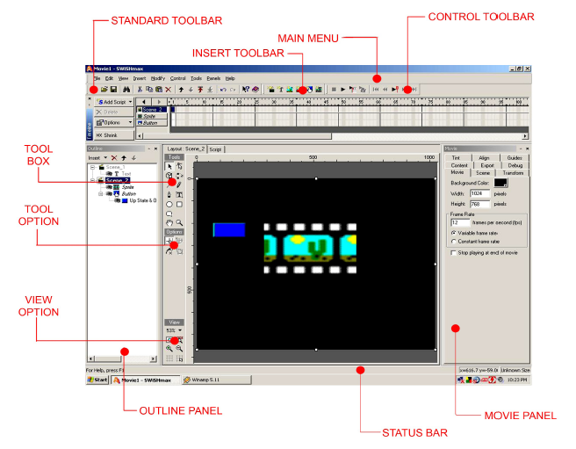
Gambar2.1. Area KerjaSwishmax

Area kerja yang terdapatpada Swish diantaranyayaitu :
1. Menu
Menu merupakansekumpulanperintah-perintahatauinstruksi yang terletakpada paling atas Swish.
2. Toolbars
Toolbars merupakanperintah yang akanmenuntunkitalangsungmenujuperintah-perintahyang adapada menu, denganmenampilkan icon – icon berupagambarankecil.
3. Tools
Tools merupakanalat-alatsertaperintah-perintahutama yang akankitaletakkanpada area kerja. Pada tools masihterdapattool option danviewoption yang merupakantools tambahandaritools yang sudahada.
4. Panels
Panels merupakanjendela yang akanmembimbingdalammengeditsertamengontrolobjek yang akankitabuat.
5. Status Bar
Status Bar terletakpadabagian paling bawah Swish.Status Bar membantuparapenggunadalammenggunakanperintah-perintah yang terdapatdalam swish.

- METODOLOGI PENELITIAN
3.1 Waktu Penelitian
Waktu penelitian yang penulis lakukan di mulai pada bulan Oktober 2006 sampai dengan November 2006 bertempat di Kebun Dinas Tanaman Pangan dan Holtikultura Sako Kenten Palembang.
3.2. Metode Pengumpulan Data
Menurut Arhami (2005:16), untuk mendapatkan data dan informasi ada beberapa metode dalam pengumpulan data pada proses basis pengetahuan. Pengetahuan di peroleh dari pakar, dilengkapi dengan buku, basis data, laporan penelitian dan pengalaman pemakai. Disini metode yang digunakan oleh penulis dalam proses pengumpulan data yang akan dilakukan dalam penulisan penelitian adalah sebagai berikut :
Metode Studi Pustaka
Merupakan metode yang dilakukan dengan cara mencari bahan yang mendukung dalam pendefinisian masalah melalui buku-buku, dan browsing internet yang erat kaitanya dengan objek permasalahan pada penelitian ini.
b. Metode Wawancara
Merupakan metode yang dilakukan dengan cara melakukan diskusi serta tanya jawab dengan sumber yang dianggap memiliki pengetahuan yang lebih mengenai permasalahan yang dijadikan objek penelitian.

3.3. Model Proses Waterfall
Model waterfall merupakan model pertama yang diterbitkan untuk proses pengembangan perangkat lunak diambil dari proses rekayasa lain (Royce, 1970) . Pada model ini tiap tahapnya digambarkan seperti layaknya air terjun yang jatuh di tiap undakan [16]. Model waterfall digambarkan seperti pada Gambar 1.
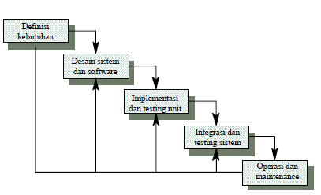

Gambar 2.2 Model Waterfall

3.4 Tabel Aturan
Berikut ini adalah fakta-fakta yang dilihat dari gejala-gejala penyakit pada tanaman mangga berdasarkan wawancara dengan pakar dan buku-buku yang berkaitan dengan penyakit pada tanaman mangga.

Tabel 2.1 Tabel Aturan
No  Rule (R) | Fakta
1.  2.  3.  4.  5.  6.  7.  8.  9.  10.  11.  12.  13.  14.  15.  16.  17.  18.  19.  20.  21.  22.  23.  24.  25.  26.  27.  28. | Terdapat bercak-bercak hitam pada buah.  Pangkal buah menjadi hitam semua.  Ujung ranting terjadi nekrosis berwarna hitam.  Ujung ranting mengering.  Daun-daun rontok dan ranting tidak berdaun.  Batang semai yang baru tumbuh berbau busuk.  Timbul bercak cokelat kehitaman disekeliling tumbuhnya miselium.  Daun menjadi layu dan akhirnya bibit semai mati.  Adanya pertumbuhan miselium yang halus dan jernih menyerupai sarang laba-laba.  Permukaan daun, ranting atau bunga menjadi putih tertutup berjuta-juta konidia.  Kalau terhembus angin atau tergoyang sedikit saja, tepung tersebut akan berhamburan  Terdapat bercak-bercak keabuan atau cokelat keabuan dengan tepi tak teratur.  Ditengah bercak terdapat jaringan menyerupai gabus yang retak dan bercela.  Terdapat bercak berwarna kuning sampai cokelat.  Pada tangkai bunga terdapat celah (retak) hitam yang memanjang.  Buah akan berubah dari hijau menjadi cokelat kekuningan sampai hitam kecoklatan  Buah akan rontok.  Bagian yang terinfeksi berwarna cokelat atau hitam sehingga mengganggu perjalanan air dari akar menuju Tanaman menjadi layu  Daun akan rontok  Daun yang terserang cendawan jelaga, sebagian atau seluruh permukaan daun tertutup cendawan hitam  Buah yang masih muda terkena bercak berair hijau tua.  Bercak-bercak akan berubah menjadi retak-retak memanjang dan mengeluarkan getah.  Selanjutnya bercak berubah warna menjadi cokelat tua atau hitam yang sedikit bersudut dan menonjol.  Mula-mula bercak berwarna kelabu kehijauan seperti beledu, kemudian pada permukaannya timbul rambut cokelat kemerahan.  Sesudah menghamburkan spora, ganggang yang masih tetap melekat pada permukaan daun, tapi warnanya menjadi putih krem.  Benalu tumbuh melekat pada cabang atau ranting.  Akan mengaggu pertumbuhan mangga karena menghisap makanan dari tanaman inang dengan alat penghisap yang disebut houstorium.

3.5Tabel Keputusan
Berikut adalah tabel keputusan yang menunjukkan kesimpulan penyakit tanaman mangga, di lihat dari tabel aturan berdasarkan nomor rule dan fakta yang ada.
Tabel 2.2 Tabel Keputusan
Fakta | Goal
R1, R2, R3, R4, R5,  R22, R23, R24  R12, R13, R14  R9, R10, R11  R15, R16, R17  R20, R21  R25, R26  R18, R19  R6, R7, R8  R27, R28 | G1  G2  G3  G4  G5  G6  G7  G8  G9  G10

Keterangan Goal :
- Antraknosa Buah
- Bercak Hitam
- Kudis Buah
- Cendawan Tepung
- Busuk Cokelat
- Cendawan Jelaga
- Bercak Karat Merah
- Blendok
- Pesemaian
- Benalu
Penyebabpenyakit dimisalkan :
S={i,ii,iii,iv,v,vi,vii,viii,ix,x,xi,xii,xiii,xiv,xv,xvi,xvii,xviii,xix,xx,xxi,xxii}.
Dimana :
i. CendawanColletotrichumgloeosporioidesPenz.
ii. Cendawan Syn, Gloeosporium mangifera Penz.
iii. Bakteri Pseudomonas mangifera indicae Patel.
iv. Bakteri Bacillus mangifera Doidge
v. Cendawan Elsinoe mangifera Bitan & Jen
vi. Cendwan Sphacelona mangifera
vii. Cendawan Erysiphe cichoracearum DC.
viii. Cendawan Erysiphe polygoni DC
ix. Cendawan Oidium mangifera Berthet.
x. CendawanPhysalosporaperseaeDoidge.
xi. Cendawan Meliola mangiferae Eale.
xii. Cendawan Gloeodes pomigena Schw.
xiii. Cendawan Dimerosporium mangifera Cooke et Br.
xiv. Cendawan Capnodium mangiferum Cooke et Br.
xv. CendawanCapnodiumracemosum Cooke
xvi. CendawanPhaeasaccardinula sp.
xvii. CendawanCephaleurosmycoidea Karst.
xviii. Cendawan Diplodia recifensis Batista, bersama-sama dengan kumbang Xyleborus affinis.
xix. CendawanSclerotiumdelphini Welch.
xx. BurungMacrosolencochinchinensis Van Tiegh.
xxi. Burung Elytranthe capitellata Engl.
xxii.Burung Dendrophthoe falcata (L.f).
Pengendalian penyakit dimisalkan
K = {1,2,3,4,5,6,7,8,9,10,11,12,13,14,15, 16,17,18,19,20,21,22,23,24,25, 26,27}
Dimana :
- Setelah panen, buah mangga dicuci bersih dengan air mengalir lalu dikeringkan dengan kain lap yang bersih.
- Ketahanan pohon mangga terhadap antraknosa dapat ditingkatkan dengan cara pemupukan yang cukup.
- Antraknosa dapat dikendalikan dengan fungisida. Penyemprotan dengan Ingrofol 50 Wp atau Topsin 50 Wp dapat dilakukan 2 atau 3 kali dalam 2 minggu sebelum bunga membuka.
- Penyemprotan dengan Velimex 80 Wp atau bubur Bordeaux.
- Penyemprotan dengan menggunakan bubur Bordeaux atau fungisida yang mengandung persenyawaan tembaga.
- Penyemprotan bubur kalifornia atau dihembus dengan tepung belerang yang halus (250-300 mesh). Untuk satu pohon besar setinggi 8 m diperlukan 0,75 kg, untuk pohon yang lebih besar lagi perlukan 1,25 kg.
- Melakukan perawatan dan pemupukan yang baik.
- Bagian pohon yang sakit terkena cendawan tepung dapat dipotong dan dibakar.
- Penggunaan dengan cara menghembuskan campuran tepung tembaga (misalnya tembaga oksiklorida) dengan tepung belerang, perbandingan 50 : 50.
- Penghembusan dilakukan ketika mangga berbunga.
- Penyemprotan dahulu serangga yang mengeluarkan embun madu (misalnya Idiocerus Niveosparsus Leth) dengan pestisida.
- Setelah hama pembuat embun madu mati, baru embun jelaga yang menyelimuti seluruh permukaan daun dihembus dengan tepung belerang.
- Selanjutnya dicelup dalam larutan kalsium klorida 30 gram dan asam boraks 30 gram yang dilarutkan dalam 1 liter air selama 2 menit. Setelah dicelup dibilas air bersih.
- Penyemprotan sulfat tembaga, bubur bordeaux, atau kalifornia.
- Secara mekanis dapat dikendalikan dengan pemangkasan bagian tanaman yang terserang.
- Apabila kelihatan ada blendok sebaiknya bagian tersebut segera dipotong dan dicari kumbangnya untuk dimatikan, kemudian segera dibakar
- Lubang pemasukan kumbang disempal kapas yang telah dicelup cairan insektisida, misalnya Phosdrin. Kemudian lubnag ditutup dengan parafin (lilin), sehingga kumbnag tidak bisa keluar.
- Pohon mangga sehat yang berdekatan dengan pohon sakit, jika diameter batang dan cabang lebih dari 7,5 cm sebaiknya dioles dengan campuran minyak dan 5% phenol.
- Penyemprotan dengan bubur bordeaux sebagai pencegahan.
- Sebagai upaya pencegahan, tanaman yang telah sakit sebaiknya dicabut dan dibakar.
- Sebelum biji disemai, sebaiknya dicelup dalam larutan fungisida.
- Tanahpesemaiandisterilkandengandisemprotformalinataudiberi air panas.
- Selanjutnya kondisi pesemaian harus dijaga tetap bersih dan cukup mendapat sinar matahari.
- Benalu dapat dikendalikan dengan memangkas cabang atau ranting yang dihinggapi benalu.
- Pemangkasan dilakukan beberapa sentimeter di bawah infeksi.
- Pemberantasan benalu menggunakan emulsi minyak disel 30-40% yang dicampur air sabun. Kemudiandisemprotkanpadabenalu.
- Serangan benalu dapat dikurangi dengan mengendalikan pohon lain disekitar mangga agar tidak terkena benalu. Jika ada pohon terkena, bagian yang terserang benalu segera dipotong.
- Sumber : Mangga (Ir. Pracaya : 2005).
3.6Blok Aturan (Rule Block)
Aturan1 :
If G (1) and G (2) and G (3) and G (4) and G (5) then P [A], S (i, ii), K (1, 2, 3).
Aturan2 :
If G (22) and G (23) and G (24) then P [B], S (iii, iv), K (4).
Aturan3 :
If G (12) and G (13) and G (14) then P [E], S (x), K (5).
Aturan 4. :
If G (9) and G (10) and G (11) then P [F], S (xi, xii, xiii, xiv, xvi), K (6, 7, 8).
Aturan5 :
If G (15) and G (16) and G (17) then P [C], S (v, vi), K (9, 10).
Aturan6 :
If G (20) and G (21) then P [D], S (vii, viii, ix), K (11, 12, 13).
Aturan7 :
If G (25) and G (26) then P [G], S (xvii), K (14, 15).
Aturan8 :
If G (18) and G (19) then P [H], S (xviii), K (16, 17, 18, 19).
Aturan9 :
If G (6) and G (7) and G (8) then P [I], then S (xix), K (20, 21, 22, 23).
Aturan10 :
If G (27) and G (28) then P [J], then S (xx, xxi, xxii), K (24, 25, 26, 27).

2.12. PohonKeputusan
Pohon keputusan untuk mendiagnosis penyakit tanaman mangga adalah sebagai berikut

Gambar2.3PohonKeputusan
3.7Rancangan Sistem
Flowchart adalah penggambaran secara grafik dari langkah-langkah dan urut-urutan prosedur dari program. Flowchart menolong analisis dan programmer untuk memecahkan masalah kedalam segmen-segmen yang lebih kecil dan menolong dalam menganalisis alternatif-alternatif lain dalam pengoperasian. (http://febriani.staff.gunadarma.ac.id/Downloads/files/5616/Flowchart.pdf)
1. Flowchart Login
Flowchart Login merupakan langkah awal untuk dapat masuk ke login admin dan login pengguna, agar admin dapat masuk ke menu utama harus memasukkan password sedangkan pengguna langsung dapat masuk ke menu identifikasi atau tanya jawab tanpa harus menggunakan password. Adapun Flowchart Login tersebut adalah sebagai berikut :
Gambar 2.4. Flowchart Login
  - Flowchart Menu Utama
Flowchart Menu Utama adalah bagan yang menggambarkan aliran arus data yang mengalir pada sistem yang akan dirancang secara umum. Suatu bagan mengandung suatu proses, dimana proses ini menggambarkan hubungan dari seluruh sistem yang akan dirancang dengan kesatuan luar.
Gambar 2.5. Flowchart Menu Utama
3. Flowchart Penyakit
Pada Flowchart Penyakit, admin dapat menambahkan atau menghapus jenis-jenis penyakit apa yang ditimbulkan termasuk kode penyakit dari tanaman mangga tersebut. Adapun Flowchart penyakit tersebut adalah sebagai berikut
Gambar 2.6. Flowchart Penyakit
4. Flowchart Gejala
Pada Flowchart Gejala, admin dapat menghapus atau menambahkan jenis-jenis gejala dan kode gejala yang ditimbulkan dari tanaman mangga tersebut. Adapun Flowchart gejala tersebut adalah sebagai berikut:
Gambar 2.7. Flowchart Gejala
- Flowchart Penyebab
Pada Flowchart penyebab, admin dapat menambahkan atau menghapus jenis-jenis penyebab termasuk kode penyebab dari tanaman mangga tersebut. Adapun Flowchart penyebab tersebut adalah sebagai berikut:
Gambar 2.8. Flowchart Penyebab
No. | Nama Form | Fungsi
1. | Login | Pengguna masuk ke lingkungan konsultasi
2. | Petunjuk Identifikasi | Petunjuk proses identifikasi yang akan dilakukan oleh pengguan
3. | Identifikasi | Proses tanya jawab antara sistem dengan pengguna
4. | Hasil | Menunjukkan hasil dari proses identifikasi yang dilakukan pengguna
- Flowchart Pengendalian
Pada Flowchart pengendalian ini, admin dapat menambahkan atau menghapus data pengendalian penyakit pada tanaman mangga termasuk kode pengendaliannya. Adapun Flowchart pengendalian tersebut adalah sebagai berikut:
Gambar 2.9. Flowchart Pengendalian

- HASIL
Hasil dari sistem yang dibuat digunakan oleh pengguna atau petani dapat melakukan proses identifikasi dengan menjawab pertanyaan-pertanyaan yang diberikan sistem, pertanyaan berupa gejala-gejala yang ditimbulkan oleh tanaman. Sementara admin yang ditugaskan oleh Balai Penelitian Dinas Pertanian Tanaman Pangan dan Holtikultura sebagai pengembang, dapat melakukan proses penambahan, perbaikan, maupun penghapusan pengetahuan apabila sewaktu-waktu terjadi perubahan terhadap basis pengetahuan yang ada saat ini. Hasil dari sistem pakar ini dapat dilihat pada tabel berikut ini :
Tabel 3.1 Penjelasan Pengguna
1. Form Menu Utama
Menu Utama adalah halaman Utama pada program. Menu Utama berguna untuk mengelolah halaman lain. Pada Menu Utama dapat memanggil halaman lain untuk ditampilkan, terdapat menu form penyakit, form gejala, form penyebab, form pengendalian, form admin, form penalaran, Tampilan menu utama dapat dilihat pada gambar dibawah ini :
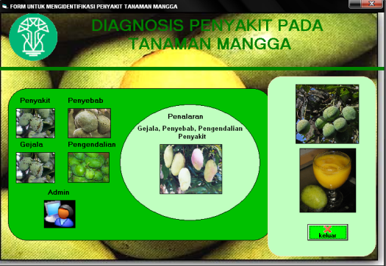
Gambar3.1 Tampilan Menu Utama

2. Form Input Penyakit
Form ini berfungsi untuk melakukan penambahan, penyimpanan, memperbaiki, dan menghapus penyakit pada tanaman mangga .
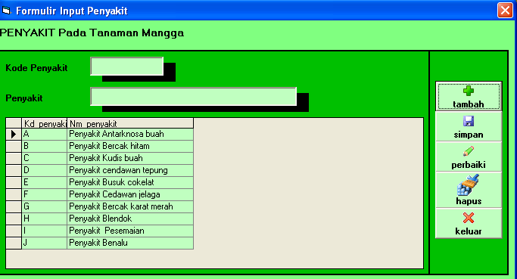
Gambar 3.2 Tampilan Menu Input Penyakit

3. Form Input Penyebab
Form ini berfungsi untuk melakukan penambahan, penyimpanan, memperbaiki, dan menghapus penyebab penyakit pada tanaman mangga .
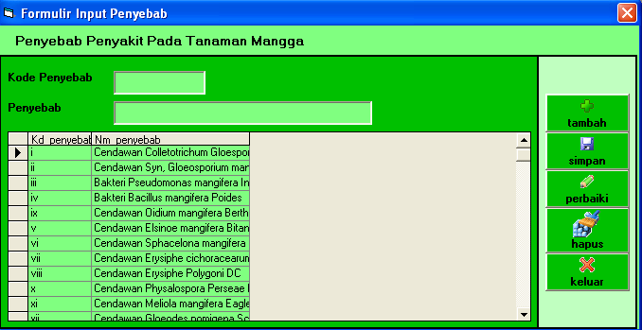
Gambar3.3 TampilanForm Input Penyebab

4. Form Input Gejala
Form ini berfungsi untuk melakukan penambahan, penyimpanan, memperbaiki, dan menghapus gejala-gejala penyakit pada tanaman mangga.
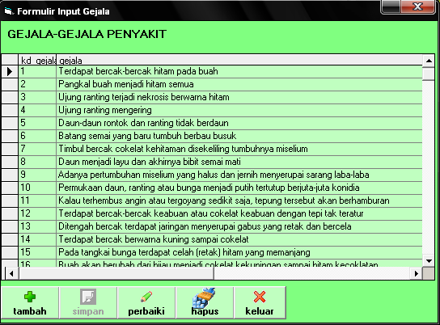
Gambar 3.4 Tampilan Form Input Gejala

5. Form Input Pengendalian
Pada form ini admin dapat melakukan penambahan, perbaikan, dan penghapusan pengendalian penyakit, untuk penambahan pengendalian penyakit maka admin harus mengisi kode pengendalian dan pengendalian yang ada, kode pengendalian tidak boleh sama dengan kode yang sudah ada, setelah formulir diisi admin terlebih dahulu harus melakukan penyimpanan agar pengendalian penyakit yang ditambahkan dapat tersimpan kedalam tabel yang ada pada form tersebut.
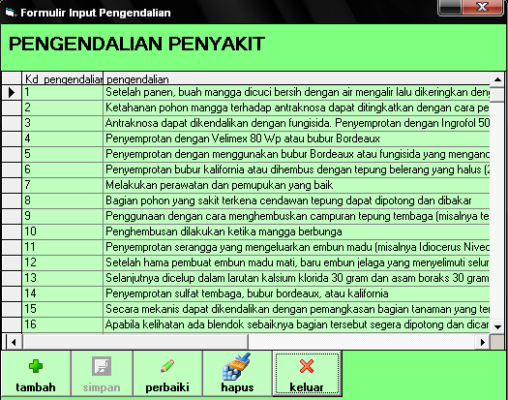
Gambar 3.5 Tampilan Form Input Pengendalian
- SIMPULAN
- Sistem dibangun melalui tahapan pembangunan yang terdiri dari identifikasi masalah, konseptualisasi, formalisasi, implementasi, evaluasi serta pengembangan sistem dimasa yang akan datang.
- Sistem yang dibuat terfokus hanya kepada jenis penyakit tanaman mangga.
- Sistem dapat memberikan informasi mengenai penyakit tanaman mangga beserta penyebab dan cara pengendaliannya.
- Menggunakan teknik penalaran mundur (Backward Chaining), sehingga proses pelacakan akan diuji dari gejala pertama sampai terakhir untuk mendapatkan penyebab dan cara pengendaliannya.
DAFTAR RUJUKAN
Arhami, Muhammad, 2005, Konsep Dasar Sistem Pakar, Andi Offset : Yogyakarta.
Kusrini, 2006, Sistem Pakar Teori Dan Aplikasi, Andi Offset : Yogyakarta.
Pracaya, 2008, Bertanam Mangga, Edisi Revisi, PT. Penebar Swadaya : Jakarta

Suyanto, M. 2005. Multimedia untukmeningkatkankeunggulanbersaing. Yogyakarta: Andi Offset.
(http://wayanaradhana.staff.ugm.ac.id/materi_orto2.pdf).
(http://digilib.petra.ac.id/jiunkpe/s1/info/2004/jiunkpe-ns-s1-2004-26499081-4620-hortikultura-chapter2.pdf).

